Формирование функциональной грамотности по средствам
STEAM-проекта».

Круглова Татьяна Михайловна
Воспитатель
МАДОУ детский сад комбинированного вида
«Радуга» (3 корпус)

Цель проекта: закрепление представлений детей об осенних изменениях в природе через организацию опытно экспериментальной деятельности.
Возрастная группа: вторая младшая группа.
Задачи проекта:
Образовательные: продолжать развивать у детей познавательные интересы, формировать навыки элементарных познавательных интересов;
Воспитательные: воспитывать эмоциональную отзывчивость, побуждать детей к сотрудничеству и взаимопомощи, обогащать словарный запас.
Развивающие: совершенствовать мелкую и крупную моторику, развивать слуховое и зрительное восприятие, стимулировать развитие творческой индивидуальности.
Ожидаемый образовательный результат проекта: выставка осенних деревьев «Осенний лес», инсценировка сказки «Спор деревьев»
У детей:
- активизировался познавательный интерес к окружающим объектам;
- узнали, какие бывают деревья.
- освоили способ моделирования из подручного материала.
- научились конструировать из конструктора по образцу.
У родителей:
- возрос интерес к образовательной деятельности по теме недели «Осенние эксперименты».
- выполняют творческие и развивающие задания по теме «Осенние эксперименты».
У педагогов:
- создана развивающая предметно - пространственная среда по теме
- наработан консультативно-практический материал для родителей и педагогов по данной теме.
Средства реализации
Игровое оборудование: атрибуты для с/р игр, строительный материал, природный материал,
Иллюстрации с изображением осени (осень в городе, в лесу), схемы для строительства из конструктора,
Оформление STEAM-среды группы
Оформление группы в детском саду является неотъемлемой частью образовательно-воспитательного процесса, от которого зависит успешное развитие ребенка и его благополучное состояние. В рамках STЕAM- проекта «Осенние эксперименты», была оформлена STEAM- среда. Использовались помещения группы и приемной. В лаборатории математического развития были подготовлены игры на развитие умения различать предметы контрастной величины и обозначать их словами: большой, маленький. Лаборатория конструирования пополнилась строительным материалом. В лабораторию с живой и не живой природой был внесен природный материал для экспериментальной деятельности.
В приемной оформлены стенды, где размещена информация и рекомендации для родителей по теме недели: Список литературы для совместного чтения с детьми по теме недели.
В приемной размещена информация о значимых мероприятиях по теме недели.
Описание этапов проекта
Работа над STEAM- проектом проходила в три этапа: подготовительный, основной и итоговый.
1 этап. Подготовительный
Подготовительный этап включает в себя введение детей в тему проекта. В ходе рефлексивного круга на тему «Осень».
Выучили пальчиковую игру. Познакомились с художественными произведениями.

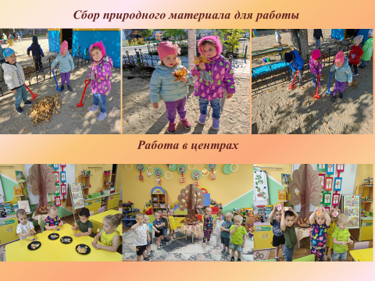
2 этап. Основной
На протяжении всего проекта у детей поддерживалась мотивация. Поэтапно происходила смена видов деятельности. Дети сами являлись участниками игровых моментов и были активными помощниками. Так на основном этапе, который включает в себя организацию совместных мероприятий и работу в лабораториях.
В завершении STЕAM- проекта «Осенние эксперименты» дети создали выставку осенних деревьев «Осенний лес», которую в дальнейшем использовали для инсценировки сказки «Спор деревьев»

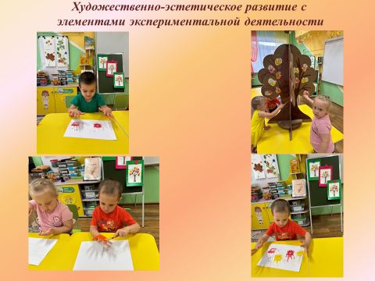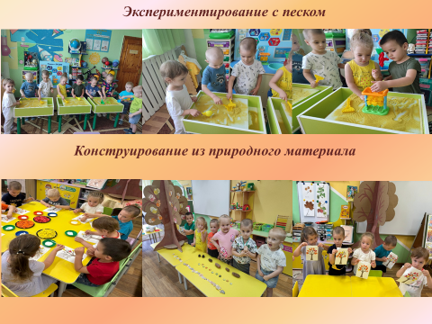
3 этап. Итоговый
Тесно сотрудничая с родителями (законными представителями) были организованы индивидуальные поручения, направленные на закрепление полученных знаний в течении недели (собрать и засушить листья (большие, маленькие, цветные и т. д.), найти разные по размеру веточки, собрать камни и т. д., а также рекомендации на стендах.

Итоги
В завершении STЕAM- проекта «Осенние чудеса» можно сказать, что у детей формируются навыки элементарных познавательных интересов; дети продолжают знакомиться с окружающим миром.

